Des couleurs et des impressions au fil d’un texte littéraire…

Deux remarques préalables :
1) Munis-toi d’une feuille afin de prendre note des explications théoriques et
du vocabulaire qui seront progressivement inscrits au tableau.

2) Lis attentivement les consignes et veille à justifier tes réponses avec précision !
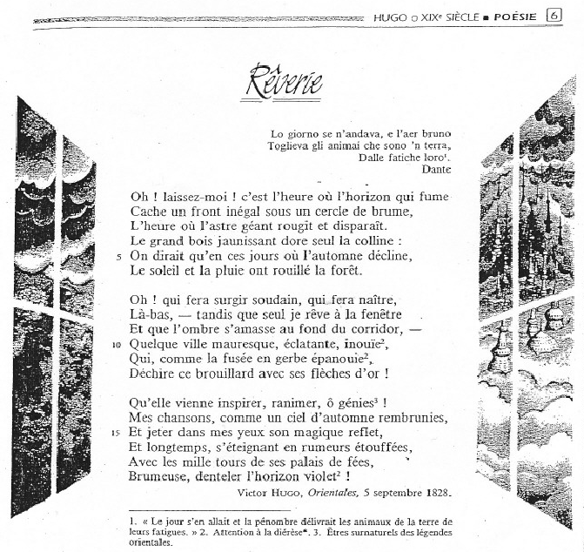

1) Avant toute chose, lis lentement le texte que tu viens de recevoir. Imprègne-toi un maximum des images qu’il utilise. Au fil de ta lecture, souligne les mots qui lui donnent sa ou ses couleurs.

2) Après cette lecture, note tes premières impressions. Qu’as-tu compris de ce texte, de quoi parle-t-il, à quoi te fait-il penser, quelles images fait-il naître dans ton esprit, à quoi penses-tu et que ressens-tu en le lisant ?

…………………………………………………………………………………………...

…………………………………………………………………………………………...

…………………………………………………………………………………………...

…………………………………………………………………………………………...

3) De quel type de texte s’agit-il ?

……………………………………………………………………………………….......

4) Qui est l’auteur de ce texte ?

…………………………………………………………………………………………...

5) Observe la page et relève les éléments qui t’apportent des informations sur l’auteur du texte, son époque, son œuvre.

…………………………………………………………………………………………...

…………………………………………………………………………………………...

6) Quel est le titre de ce texte ?

……………………………………………………………………………………….......

7) De combien de strophes ce poème est-il composé ?

……………………………………………………………………………………….......

8) De combien de vers les strophes sont-elles composées ?

……………………………………………………………………………………...........

9) De combien de pieds les vers sont-ils composés ?

…………………………………………………………………………………………

10) Comment désigne-t-on ce type de vers ?

…………………………………………………………………………………………..

11) Qu’observes-tu à la fin de chaque vers ? Comment appelle-t-on ce procédé poétique ?

…………………………………………………………………………………………..

12) Strophe I

- Dans le troisième vers, à quel « astre géant » le poète fait-il référence ?

……………………………………………………………………………………

- A quel moment de la journée associes-tu cette scène où « l’astre géant rougit et disparaît » ?

…………………………………………………………………………………...

- Quelle est la saison évoquée par le poète ?

……………………………………………………………………………………

- Quelles couleurs le poète utilise-t-il pour évoquer cette saison ?

…………………………………………………………………………………....
13) Strophe II

- Où se trouve le poète et que fait-il à cet endroit ?

……………………………………………………………………………………

- Qu’imagine-t-il à travers le brouillard ?

……………………………………………………………………………………

- A quoi compare-t-il ce fruit de son imagination ?

……………………………………………………………………………………

- Décris son architecture.

……………………………………………………………………………………

14) Que cherche à représenter l’illustration de part et d’autre du texte ?

…………………………………………………………………………………………

…………………………………………………………………………………………...

15) Strophe III.

- Dans le premier vers, que remplace le pronom personnel « elle » ?

…………………………………………………………………………………...

- A quel mode le verbe venir est-il conjugué dans le premier vers ?

……………………………………………………………………………………

- Quel est le souhait du poète ? Quelle action la vision de cette ville imaginaire peut-elle avoir sur les chansons du poète?

……………………………………………………………………………………

16) De quelle œuvre de Victor Hugo ce poème est-il tiré ?

…………………………………………………………………………………………...

17) Au XIXe siècle, l’Orient était pour certains artistes une source d’inspiration. Et toi, aujourd’hui, quelles images associes-tu à l’Orient ? Où le situes-tu ? Quelles sont ses caractéristiques ? Quels paysages, personnages, pays, musiques (…) t’évoque-t-il ?

…………………………………………………………………………………………...

…………………………………………………………………………………………...

…………………………………………………………………………………………...

…………………………………………………………………………………………...

18) Dresse un champ lexical des éléments du texte qui évoquent l’Orient.

…………………………………………………………………………………………...

…………………………………………………………………………………………...

…………………………………………………………………………………………...

…………………………………………………………………………………………...

19) Relis à nouveau le poème lentement en songeant au poète rêveur qui cherche l’inspiration en regardant par la fenêtre.

20) Te souviens-tu de mémoire du titre du poème ? Si oui, inscris-le et vérifie ta réponse. Si non, recherche-le à nouveau. Ensuite, justifie le choix de ce titre.

…………………………………………………………………………………………...

…………………………………………………………………………………………...

21) Qu’est-ce qu’un poète à tes yeux ? Quel type de vie mène-t-il ? Quels sont ses choix ? Quelle est son action dans le monde ? Existe-t-il encore des poètes aujourd’hui ? En connais-tu ? Es-tu un poète ? Pourrais-tu être un poète ? Voudrais-tu être un poète ? Pourquoi ?

…………………………………………………………………………………………

…………………………………………………………………………………………...

…………………………………………………………………………………………...

…………………………………………………………………………………………

…………………………………………………………………………………………...

…………………………………………………………………………………………...

…………………………………………………………………………………………

…………………………………………………………………………………………...

22) Recherche une définition du mot poète dans un dictionnaire (ou dans un dictionnaire de citations) et compare-la à ta définition

…………………………………………………………………………………………...

…………………………………………………………………………………………

…………………………………………………………………………………………

…………………………………………………………………………………………...

………………………………………………………………………………………

…………………………………………………………………………………………

………………………………………………………………………………………...

…………………………………………………………………………………………

……………………………………………………………………………………….…..

